İçİNDEKİLER
-Dr. Fikret'in Resmi (= frontispiece) ............................................................. -Te şe kkür .......................................................................................................... -Ö nsöz ............................................................................................................... -Dr. Fikret Rasim ve eşi Molly'nin bir fotoğrafı ............................................ -Dr. Fikret'in Kendi Ağzından Anılan ...........................................................
-1924-32 Yıllarında Uirnaka American Akademisi'ndeki
Öğrencilik Yıllarım """"'''' .................
- Beyru t Aıne rika n Ü nive rsi tesi ........
-1930-36 Yıllarında Ailemizin Durumu .................................................
-1936' da Kıbrıs'tan Londra'ya Gidiş ~................................................
-1938 Londra Tıp Fakültesi ..................................................................... -İkinci Dünya Savaşı'nda Londra'daki Durum ...................................... -Londra'da Eşim Molly ile Tanışıp Evlenişimiz ....................................
-Kıbrıs'a Dön üş ......
-M uayenehanemde I-Iasta Kabulü ......
-Lefkoşa Hastahanesinde Ebelik Dersleri ............................................. -Lefkoşa Hastahanesinde "St. John" İlk Yardım Dersleri .................... -1960 Kıbrıs Cumhuriyeti'nin Kuruluşu ve Memuriyete İntisap
Edişi m ...................................................................................................... -1963 Olayları ve Ertesi ........................................................................... -Bulgur Köftesi Makinesinin İcadı ......................................................... -1963-1974 Yıııarında Sağlık Konuları ile İlgili Anılarım ..................... -20 Temmuz 1974 Türk Barış Gücü Harekatı ....................................... -Amme Hizmeti Komisyonunda Görev................................................. -1948-60 Yıllarından Seçme Anılar ........................................................
-Tabibler Birliği (1956) ...........................
-Müzik Meraktm ... ... ... .......
-Dedem Beliğ Paşa ile İlgili Anılarım ....................................................
-Kamil Paşa...............................................................................................
-D i pn o tla r ......................................................................................................... -Dr. Fikret'in Anılarını Belgeleyen Fotoğraflar ............................................
- Epilog (= I-Ia time) .............................
-Dr. Fikret'in Cenaze Töreni ve Defnedilişi ile İlgili Fotoğraflar ...............
212
..,
-Şe -E
3 4
5-9
10
11-63
17-19 20-2.~ 23-24 24-25 25-30 31-33 33-34 34-35 35-37 37-38 38-39
i
39-40 40-45 45-47 47-50
I
.
51
51-53
i
53-~~
I
57-59 60-63
63
64-72 i
73-103 ,
105-108 109-112

~ece re ..............
.Ek Belgele r ...........
-Ek Belge I:-Beliğ Paşa'nın Hill ve Tercümesi ......................................
i.-Ailesi ve Doğum Yeri ................................................................
ii. -Mısır' daki Öğrenimi .....
iii . -PrensI er Okulu nda .........................
iv.- Mısır Hukuk Fakültesinde ........................................................
i
v.-Süveyiş Kanalının Açılış Töreni ................................................
vi.-Görkemli bir konuk ve Beliğ'in Paris'e Gönderilmesi ...........
vii.- Paris Okulunda ...........................
viii. -Tüileri Sarayında .....................
ix.-Paris'te İlk Gezinti ve Teşekkür Arzı ......................................
x.-1870 Savaşı Sırasında " .......................................
xi.- Mısır'aDön üş ,... ..................
xii.-Mısır Hukuk Fakültesine Dönüş ve Diplorna Alınması ........ xiii.-Mısır'da Bir Duraklama Süresi ................................................ xiv.-Fransa'nın Eks Hukukunda Öğrenimin Tamamlanması ......
xv. -Paris' te Staj .......
xvi.-Paris Başsavcılığı Kaleminde ve Mısır'a Dönüş .....................
xvii.-Kahire'de İlk Memuriyet: Karma Sulh Mahkemesinde
Başsavcı Vekili Yardımcısı ......................................................
xviii.-Başsavcılık Vekilligine Yükselmesi ve İkinci Rütbenin
( dereced inin ) Verilmesi " ............................................
xix.- İskenderiye Başsavcılık Vekilletinde ".......
xx.-Hıdiv İsmail Paşa'nın Hizmetten El Çekmesi (feragat)
(1876) .......
xxi.-Mansura Başsavcılık Kalemi Başkanlığında .......................... xxii.-Mansure'den Ebucerç Sorunu ................................................ xxiii.-Mansure'de Beni Abit Problemi ...........................................
xxiv.- I-Iasan Bereket Problemi .................................................
xxv.-Arabi Olayı: İlk Nedenleri ....................................................... xxvi.-İskenderiye Olayı (11.6.1881) ................................................ xxvii.-İskenderiye Bombardımanı (12.7.1882) ...............................
213
.
113-115 117-210 119-187
119 119-12.1
12.1 124-125 125-126 126-129 129-130 130-131 131-132 132-134 134-135
135 136-137 137-139 139-140
140
141-147
147 147-149
149-152 152-153 153-156
156 156-158 158-159
159 159-161
181 181-182 182-183 183-185
186
186-187
187
188-196
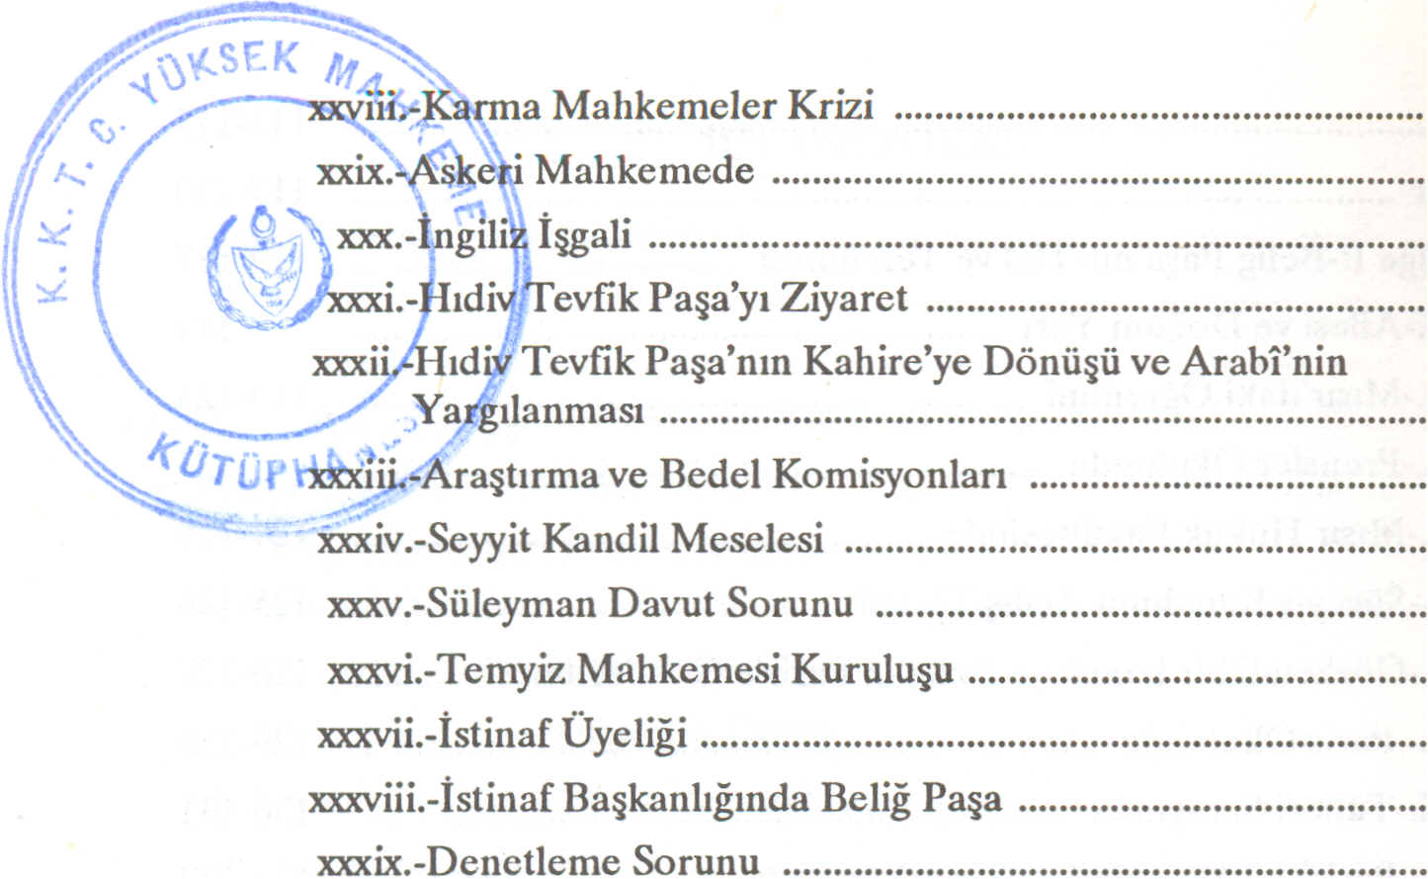
xl. -Gı pti Pa triği Sorunu ..............................................
xli.-Hamdullah Paşa Sorunu .......................................................
xlii.-Mısır istinafının Önemi ve Beliğ Paşa'ya Adalet
Bakanlığının Teklif Edilmesi ...............................................
xliii.-İstinaf Mahkemeleri Kararlan ve Nüfuzu .".........................
xliv.- Devlet D airesi Bakanlığında .........................
xlv.-Devlet Dairesinde Gelişmeler ...............................................
xlvi. -Erne klilik Prob le mi .,. ................
xlvö. -B eliğ Paşa' nın Emekliliği .........
-Di pno tlar ~...................................................................................
-Beliğ Paşa'nın Resmi ve Özel Yaşamını Belgeleyen Fotoğraflar ...............
-Ek Belge II : Lord Kinross'un Suveyiş Kanalı ve Arabi İsyanı
Hakkındaki Politik Görüşleri ..................................................
-Ek Belge III: Sir Harry Luke'un Kıbrıslı Kamil Paşa ile İlgili Görüş ve
D üşünce leri "......
-Ek Belge IV: 1924'de Kıbrıs'ta Kurulmuş olan Darül Elhan Cerniyeti
Hakkında Özet Bilgiler ve Faaliyetlerini Belgeleyen............
Fo toğraflar .....................................................................
-B ib liyografya "...
214
161-165 165-166 166-168 168-169
169 169-170 170-173 173-174 174-175 175-177 177-178 178-179 179-180 180-181
197-202
203-206
207-210
211

